



**Materiały dla członków:**

**Radzenie sobie z niepokojem**

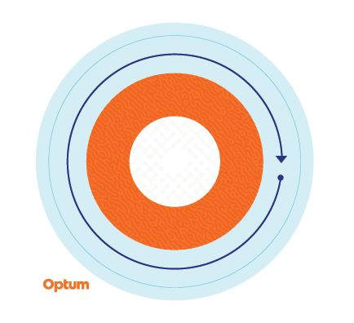

**Naklejka sensoryczna**

**Naklejka, która pomaga się uspokoić**

W stresujących momentach lub gdy obecne są niepokojące myśli, czasami warto jest mieć przy sobie coś, co pomaga w codziennych sytuacjach zrobić sobie przerwę i daje możliwość uspokojenia się. Dlatego stworzyliśmy naklejkę z wyczuwalnym wzorem, którą można wielokrotnie przyklejać w różne miejsca. Pozwala ona odciąć się od obecnych stresorów i skupić się na odzyskiwaniu spokoju.

Należy zacząć podążać palcami za wzorem na zewnętrznym okręgu i kierować się do środka, powoli śledząc każdy kolor na naklejce i zwracając uwagę na zmiany w fakturze, oddychając przy tym głęboko. Powtarzać czynność tak wiele razy, jak będzie to konieczne.

Naklejki te są zalecane do użytku jako samodzielna pomoc w radzeniu sobie z okresowym stresem i niepokojącymi myślami i nie są przeznaczone jako zastępstwo dla interwencji klinicznej. W przypadku odczuwania ciągłego stresu lub niepokojących myśli i niemożności poradzenia sobie z tymi uczuciami, należy skonsultować się z lekarzem medycyny lub zdrowia psychicznego w celu otrzymania pomocy.

Program ten nie jest przeznaczony do użytku w nagłych przypadkach albo w razie potrzeby natychmiastowej opieki medycznej. W nagłej sytuacji zadzwonić na lokalny numer alarmowy (112 w Polsce, 911 w USA) lub udać się do najbliższego oddziału ratunkowego. Program ten nie ma na celu zastąpienia opieki lekarskiej albo porad specjalisty. Ze względu na możliwość konfliktu interesów nie udziela się porad prawnych związanych z sytuacjami, które mogą prowadzić do wystąpienia na drogę sądową przeciwko firmie Optum albo jej spółkom zależnym, lub innym podmiotom, od których rozmówca bezpośrednio lub pośrednio uzyskuje te usługi (np. pracodawcy, świadczeniodawcy w ramach ubezpieczenia zdrowotnego). Ten program i wszystkie jego elementy, zwłaszcza usługi skierowane do członków rodziny poniżej 16 roku życia, mogą nie być wszędzie dostępne i podlegają zmianie bez wcześniejszego powiadomienia. Doświadczenie i wykształcenie zespołu programu wsparcia dla pracowników może się różnić w zależności od wymagań kontraktowych albo przepisów obowiązujących w danym kraju. Mogą obowiązywać wyłączenia i ograniczenia świadczeń.

© 2023 Optum, Inc. Wszystkie prawa zastrzeżone. Optum jest zarezerwowanym znakiem towarowym firmy Optum, Inc. w Stanach Zjednoczonych i innych jurysdykcjach. Wszelkie inne marki lub nazwy produktów są znakami towarowymi albo znakami zastrzeżonymi należącymi do odpowiednich właścicieli. Firma Optum realizuje politykę równych szans w zatrudnieniu.